

高爾夫》金贊後來居上登狀元，洪健堯成功考取亞巡賽
羅開Golf 頻道 – 2013年1月27日 上午11:59
【羅開新聞中心Minsey Weng綜合報導 圖╱Asian Tour】Chan Kim（金贊）在Springfield Royal Country Club（春地皇家鄉村俱樂部）強攻低於標準桿六桿的六十五桿，以低於標準桿十三桿的二百七十二桿，後來居上贏得亞巡資格賽總決戰，也讓韓裔美籍選手連續兩年登上狀元郎寶座。
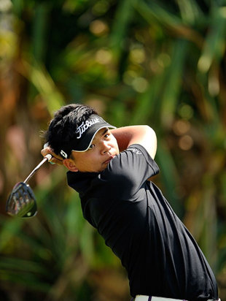來自加拿大的Richard Lee（理查德•李），尾盤只打出令人失望的七十四桿，一桿之差落敗，不過這是一場爭奪前四十強的資格考試，順利以第二名考上亞巡賽。六十九桿作收的澳洲選手Tim Stewart（提姆•史都華）另以一桿名列第三，總計共四十一位選手通過測試，包括並列十七的台灣選手洪健堯。
來自夏威夷的金贊，去年就有參加資格考，最後以並列六十一作收。相隔一年，他穩紮穩打，前三回合分別為七十、六十八和六十九桿，保持在安全名單內，接著決賽日爆發，演出不可思議的八桿大逆轉勝，他說道：「去年決賽只打出高於標準桿四桿，我知道今天一定要打出好成績，很高興終於做到了。」
領先榜盡是非亞洲人，瑞典選手Thomas Petersson（湯瑪斯•彼特森）和日本的市原弘大（Kodai Ichihara）以低於標準桿九桿並列第九。至於前兩回合領先的地主選手Donlaphatchai Niyomchon（東拉帕差•尼永瓊），以低於標準桿八桿並列第六。
今年的資格考的及格線為低於標準桿四桿，我國只有洪健堯一人過關，尾盤七十三桿，仍足夠以低於標準桿六桿並列十七。連啟偉和詹世昌雙雙收平七十一桿，兩桿之差飲恨。

